**Тема урока:****Решение задач на дроби 5 класс**

**Тип урока:** Урок систематизации и обобщения.

**Учебная задача.** Систематизировать и обобщить способы решения задач на дроби, используя различные приёмы составления задач, такие как: составление требования по условию задачи; составление аналогичной задачи; составление задачи по числовому выражению; составление задачи, обратной данной; приёмы обобщения и конкретизации.

**Диагностируемые цели:**

- ученик знает и умеет решать ключевые задачи на дроби;

- ученик понимает, что с помощью ключевых задач можно решить более сложные задачи;

- ученик знает следующие приёмы составления задач: составление требования по условию задачи, составление аналогичной задачи, составление задачи по числовому выражению, составление задачи, обратной данной, приёмы обобщения и конкретизации;

- ученик понимает, что составление задач помогает лучше усвоить способы решения задач.

**Планируемые результаты:**

**Предметные:** уметь в процессе реальной ситуации использовать навыки решения задач на применение дробей, уметь решать основные типы задач;

**Личностные:** умение слушать собеседника и вести диалог, аргументировать свою точку зрения;

**Метапредметные:** уметь обрабатывать информацию; формировать коммуникативную компетенцию учащихся; выбирать способы решения задач в зависимости от конкретных условий; контролировать и оценивать процесс и результаты своей деятельности.

**ХОД УРОКА**

**I. Организационный момент.**

**II. Проверка домашнего задания.**

Учитель выясняет, какие затруднения возникли у учащихся в процессе выполнения домашнего задания, оценивает отметкой домашнюю работу случайно выбранного учащегося; остальные учащиеся определяют правильность выполнения домашнего задания, пользуясь образцом, выведенным на экран.

**III. Мотивационно – ориентировочная часть**

Начнём мы сегодня наш урок с отгадывания ребусов.

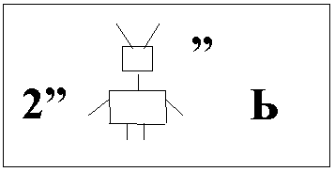

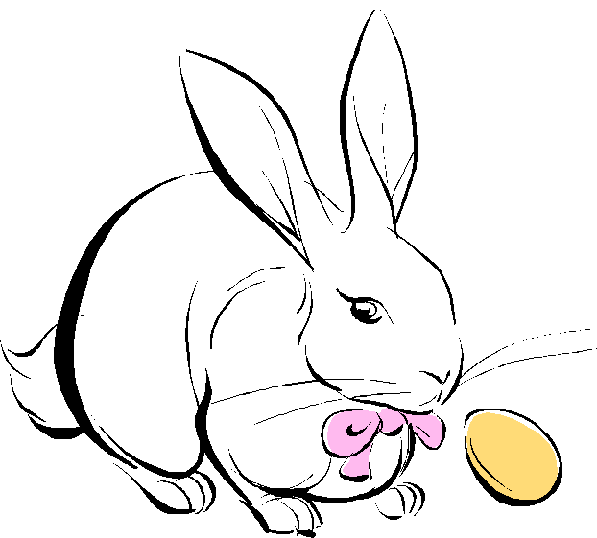  **,,**   **,, А** **,,**

(**Дробь и задача**) Используя эти слова, сформулируйте тему урока.

(**Решение задач на дроби**)

Ребята, какие учебные задачи вы поставили бы перед собой на этот урок?

**-** повторить решение задач на дроби;

- решать задачи разными способами;

Цель нашего сегодняшнего урока – систематизировать наши знания о задачах на дроби, рассмотреть более сложные задачи на дроби в процессе их составления и решения.

**IV. Актуализация опорных знаний**

1. Какие типы задач на дроби вы умеете решать?

(Нахождение дроби от числа и числа по его дроби, какую часть одно число составляет от другого).

1. Как найти дробь от числа?
2. Как найти число по его дроби?
3. Как найти какую часть одно число составляет от другого?

Определите, к какому типу относится каждая задача. Давайте договоримся, что будем поднимать пальчики:

I тип –один пальчик

IIтип – два пальчики

III тип – три пальчики

**Задача 1** В дачном поселке 30домов. $\frac{5}{6}$ от всех домов – одноэтажные. Сколько одноэтажных домов?

**Задача 2** Маша нашла в лесу 20 грибов , из них $\frac{2}{5}$ грибов были белыми. Сколько белых грибов нашла Маша?

**Задача 3** Куплено 15 кг яблок на приготовление варенья израсходовали $\frac{2}{3}$ купленных яблок. Сколько килограммов яблок было израсходовано на варенье?

Сколько килограммов яблок осталось?

**Задача 4** От трубы отрезали 6 метров. Что составляет $\frac{3}{4}$ всей трубы. Найти длину трубы.

**Задача 5** Астерикс сварил 6 литров волшебного зелья. А ему нужно сварить 18 литров этого зелья. Какую часть зелья сварил Астерикс?

**V. Решение задач**

**1.** За три дня Надя прочитала книгу, в которой 240 страниц. В первый день она прочитала $\frac{3}{8}$ книги, во второй -- $\frac{2}{5}$ еще непрочитанных страниц. Сколько страниц прочитала Надя в третий день?

**2.** Периметр квадрата равен 96 см. длина прямоугольника составляет $\frac{5}{6}$, а ширина -- $\frac{2}{3}$ стороны данного квадрата. Найдите площадь прямоугольника.

**VI. Физкультминутка**

Учащиеся закрывают глаза, опускают голову на парту. Учитель. Вы – маленький цветок. Ваша жизнь только зарождается. Вам тепло и спокойно. Ваши стебли тянутся вверх, к солнцу. Лепестки радужно улыбаются и щурятся под солнцем. Вы посмотрели вокруг. Вы не одни. Вас окружают такие же красивые и радужные цветки. Жизнь прекрасна. Но настало время проснутся...

**VII.Самостоятельная работа.**

**В – 1.**

1. В компьютерной игре разыгрывается 20 очков. Ира набрала 3/10 всех возможных очков, а Саша в 2 раза больше. Сколько очков набрал Саша?

**В – 2.**

1. Длина прямоугольника равна 10 см, что составляет 5/2 его ширины. Чему равна площадь прямоугольника?

**VIII. Рефлексия**

Подведем итог урока.

Чем мы занимались сегодня?

Каждый в своей тетради нарисуйте «смайлики», в зависимости от своего настроения от этого урока.

https://fsd.multiurok.ru/html/2019/05/03/s_5ccc04b48c068/1150767_6.png **Я понимал всё, о чём говорилось и, что делалось на** **уроке. Мне было интересно.**

**Мне было достаточно комфортно на уроке, но я** **принимал в нём не очень** https://fsd.multiurok.ru/html/2019/05/03/s_5ccc04b48c068/1150767_7.png**активное участие. Мне** **было не очень интересно.**

https://fsd.multiurok.ru/html/2019/05/03/s_5ccc04b48c068/1150767_8.png **К ответам на уроке** **я был не готов. Мне было скучно на уроке.**

**IX.** **Домашнее задание:**

Составить задачу на нахождение числа по его части и из неё

получить другие возможные задачи. Решить полученные задачи.